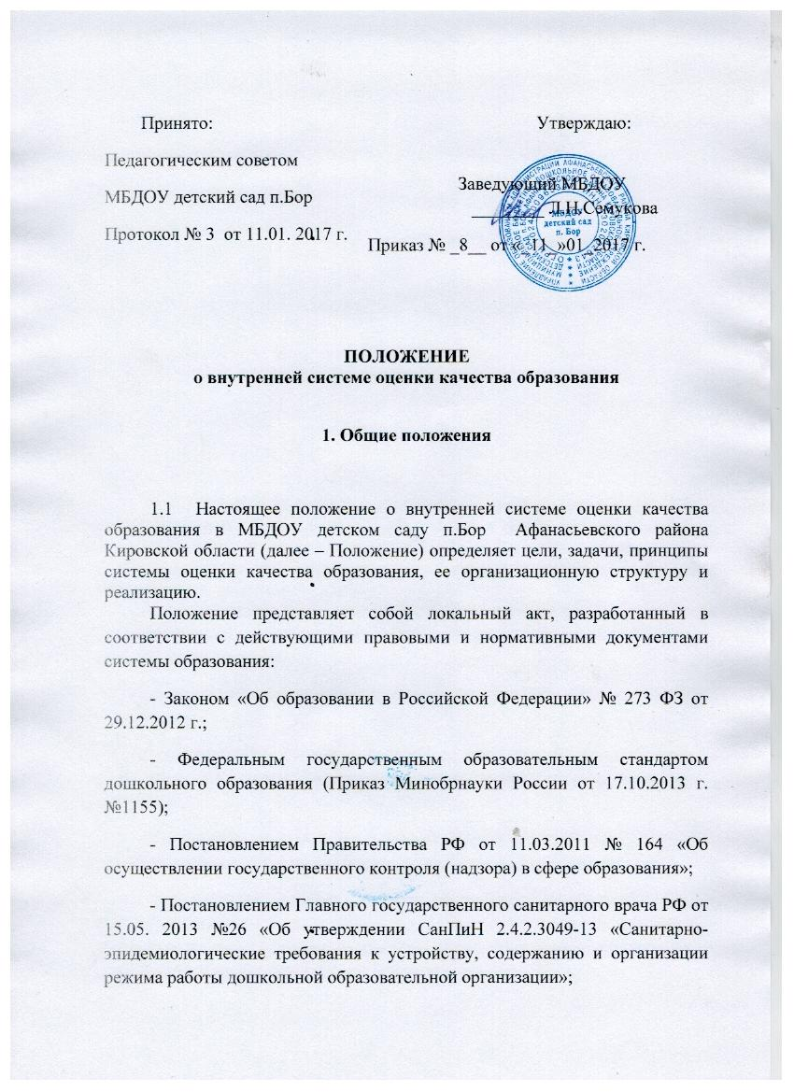

- Уставом МБДОУ детского сада п.Бор Афанасьевского района Кировской области.

1.2. Оценка качества дошкольного образования осуществляется с целью установления степени соответствия образовательной деятельности нормативным правовым документам и выработки управленческих и организационных решений для оптимизации условий реализации образовательных программ дошкольного образования и внесение уточнений в образовательный процесс для обеспечения развития детей.

1.3. Система оценки качества образования представляет собой совокупность организационных структур, норм и правил, диагностических и оценочных процедур, обеспечивающих на единой основе оценку реализуемых образовательных программ, индивидуального развития детей, деятельности педагогических работников с учетом таких аспектов, как условия, процессы и результаты.

1.4. В настоящем Положении используются следующие термины:

Качество образования – комплексная характеристика образования, выражающая степень его соответствия федеральным государственным образовательным стандартам и потребностям заказчика, в том числе степень достижения обучающимися планируемых результатов освоения основной образовательной программы (далее – ООП) дошкольного образовательного учреждения (далее – учреждение).

Качество условий – выполнение санитарно-гигиенических норм организации образовательного процесса; организация питания в дошкольном учреждении; реализация мер по обеспечению безопасности воспитанников в организации образовательного процесса.

*Государственный образовательный стандарт* дошкольного образования представляет собой совокупность обязательных требований к дошкольному образованию. Государственный образовательный стандарт дошкольного образования является ориентиром для независимой оценки качества дошкольного образования (Закон РФ «Об образовании», ст. 95).

Критерий – признак, на основании которого производится оценка, классификация оцениваемого объекта.

Мониторинг в системе образования – комплексное аналитическое отслеживание процессов, определяющих количественно-качественные изменения качества образования, результатом которого является установление степени соответствия измеряемых образовательных результатов, условий их достижения и обеспечение общепризнанной, зафиксированной в нормативных документах и локальных актах системе государственно-общественных требований к качеству образования, а также личностным ожиданиям участников образовательного процесса.

Измерение – метод регистрации состояния качества образования, а также оценка уровня образовательных достижений, которые имеют стандартизированную форму и содержание которых соответствует реализуемым образовательным программам.

1.5. Основными пользователями результатов системы оценки качества образования в МБДОУ детском саду п.Бор являются: администрация и педагогические работники, воспитанники и их родители (законные представители), органы управления образованием, представители общественности.

1.6. Положение распространяется на деятельность всех работников МБДОУ детского сада п.Бор

1. **Основные цели, задачи, принципы функционирования системы внутренней оценки качества образования**
   1. Целью внутренней системы оценки качества образования в МБДОУ детском саду п.Бор является управление качеством образования дошкольников путем выявления соответствия организации образовательного процесса и ее результатов нормативным требованиям.
   2. Для достижения поставленной цели определены следующие задачи:

* проведение самообследования, включающего самоанализ ООПДО, условий ее реализации, изучение результатов освоения детьми ООПДО в соответствии с ФГОС ДО;
* координация деятельности всех субъектов внутренней системы оценки качества дошкольного образования;
* организация сбора, обработки и хранения информации и распространения о реализации программы, ее соответствии нормативным требованиям;

выявление стратегических направлений в достижении качества образования в МБДОУ детском саду п.Бор.

2.3.В основу функционирования внутренней системы оценки качества образованияМБДОУ детского сада п.Бор положены следующие принципы:

* объективности, достоверности, полноты и системности информации о качестве образования;
* открытости и прозрачности процедур оценки качества образования;
* реалистичности требований, норм и показателей качества образования, учета индивидуальных особенностей развития каждого воспитанника при оценке их индивидуального развития;
* доступности информации о состоянии и качестве образования для различных групп потребителей;
* рефлективности, реализуемый через включение педагогов в критериальный самоанализ и самооценку своей деятельности с опорой на объективные критерии и показатели;
* оптимальности использования источников первичных данных для определения показателей качества и эффективности образования (с учетом возможности их многократного использования);
* инструментальности и технологичности используемых показателей (с учетом существующих возможностей сбора данных, методик измерений, анализа и интерпретации данных, подготовленности потребителей к их восприятию);
* минимизации системы показателей с учетом потребностей разных уровней управления;
* соблюдения морально-этических норм при проведении процедур оценки качества образования в учреждении.
  1. **Организационная и функциональная структура системы оценки качества образования**

3.1. Организационная структура МБДОУ детского сада п.Бор, занимающаяся оценкой качества образования и интерпретацией полученных результатов, включает в себя: администрацию учреждения, педагогический совет.

3.1.1. Администрация МБДОУ детского сада п.Бор:

-формируют локальные акты, регулирующие функционирование учреждения и приложений к ним, утверждает их приказом и контролирует их исполнение;

* обеспечивают условия для проведения педагогической диагностики, мониторинговых, социологических и статистических исследований по вопросам качества образования;
* осуществляют сбор, обработку, хранение и представление информации о состоянии и динамике развития;
* анализируют результаты оценки качества образования на уровне учреждения;
* разрабатывают мероприятия и готовят предложения, направленные на совершенствование системы оценки качества образования в учреждении;
* обеспечивают предоставление информации о качестве образования на различные уровни системы оценки качества образования;
* формируют информационно-аналитические материалы по результатам оценки качества образования (самообследование деятельности, анализ работы за учебный год, публичный доклад заведующего);
* принимают управленческие решения по развитию качества образования на основе анализа полученных результатов.

3.1.2. Педагогический совет МБДОУ детского сада п.Бор:

* принимает участие в обсуждении системы показателей, характеризующих состояние и динамику развития учреждения;
* принимает участие в экспертизе качества образования в учреждении;
* содействует реализации общественного участия в экспертизе качества образования;
* содействует организации работы по повышению квалификации педагогических работников, развитию их творческих инициатив;
* заслушивает информацию и отчеты педагогических работников о проведении и результатах оценки качества образования в учреждении, в том числе сообщения представителей организаций и учреждений, взаимодействующих с учреждением о проверке соблюдения санитарно-гигиенического режима в учреждении, об охране труда, здоровья и жизни воспитанников.

3.2 Объекты оценки распределены по 4 группам параметров:

1 группа – характеризует соответствие ООПДО требованиям действующих нормативных правовых документов (Приложение № 1);

1. группа – характеризует соответствие условий реализации ООПДО требованиям нормативных правовых документов, в том числе:

* кадровых;
* психолого-педагогических;
* материально-технических;
* финансовых;
* развивающей предметно-пространственной среды. (Приложение № 2);

1. группа – характеризует соответствие результатов освоения ООПДО требованиям нормативных правовых документов (Приложение № 3);
2. группа – характеризует степень удовлетворенности родителей качеством деятельности дошкольной образовательной организации (Приложение №4).

3.3. Процедурой оценкой качества дошкольного образования является мониторинг:

- наблюдение за собственной деятельностью по реализации ООПДО (в том числе самообследование, самооценка, самоанализ ООПДО, условий ее реализации и результатов ее освоения) с целью выявления ее соответствия нормативным требованиям, прогнозирования ее развития;

- система организации, сбора, хранения, обработки и распространения информации о реализации ООПДО, ее соответствии нормативным требованиям.

* 1. Реализация внутреннего мониторинга оценки качества образования

4.1. Реализация внутреннего мониторинга осуществляется на основе «Программы внутренней системы оценки качества образования МБДОУ детского сада п.Бор, которую определяют объекты оценки, показатели, сроки и порядок проведения оценочных процедур. В качестве инструмента внутреннего мониторинга выступают критерии, разработанные по 4 группам параметров, обеспечивающие измерение качества образования в МБДОУ детском саду п.Бор. Критерии при необходимости могут корректироваться.

4.2. Реализация внутреннего мониторинга предполагает последовательность следующих действий:

* определение объекта, основных показателей, форм, методов, сроков мониторинга;
* сбор, обработка и интерпретация данных мониторинга;
* распространение результатов мониторинга;
* пути решения выявленных проблем.

4.3. Проведение оценки качества образования ориентируется на основные показатели качества:

* качество программ;
* качество условий;
* качество результатов.

4.4. Методы внутреннего мониторинга:

* наблюдение;
* анкетирование;
* опрос;
* беседа;
* педагогические тесты;
* анализ документов;
* сбор и анализ полученной информации.

4.5. Формы проведения внутреннего мониторинга:

* тематический, оперативный, фронтальный контроль;
* самодиагностика;
* анкетирование родителей, педагогов;
* психолого-педагогическая диагностика.

4.6. Сроки проведения, формы внутреннего мониторинга, формы результатов оценивания, параметры оценивания принимаются решением педагогического совета и утверждаются приказом заведующей.

4.7. По итогам внутреннего мониторинга качества образования проводятся заседания Родительского комитета, административные совещания, заседания педагогического совета. Формой отчета внутреннего мониторинга качества образования могут быть аналитическая справка, заключение, представление.

**5.Информационная открытость качества оценки образования в** МБДОУ детском саду п.Бор.

5.1. Придание гласности и открытости результатам оценки качества образования осуществляется путем предоставления информации:

* основным потребителям результатов системы оценки качества образования;
* средствам массовой информации через публичный доклад заведующей;

размещение аналитических материалов, результатов оценки качества образования на официальном сайте МБДОУ детском саду п.Бор

в соответствии с ФГОС ДО.